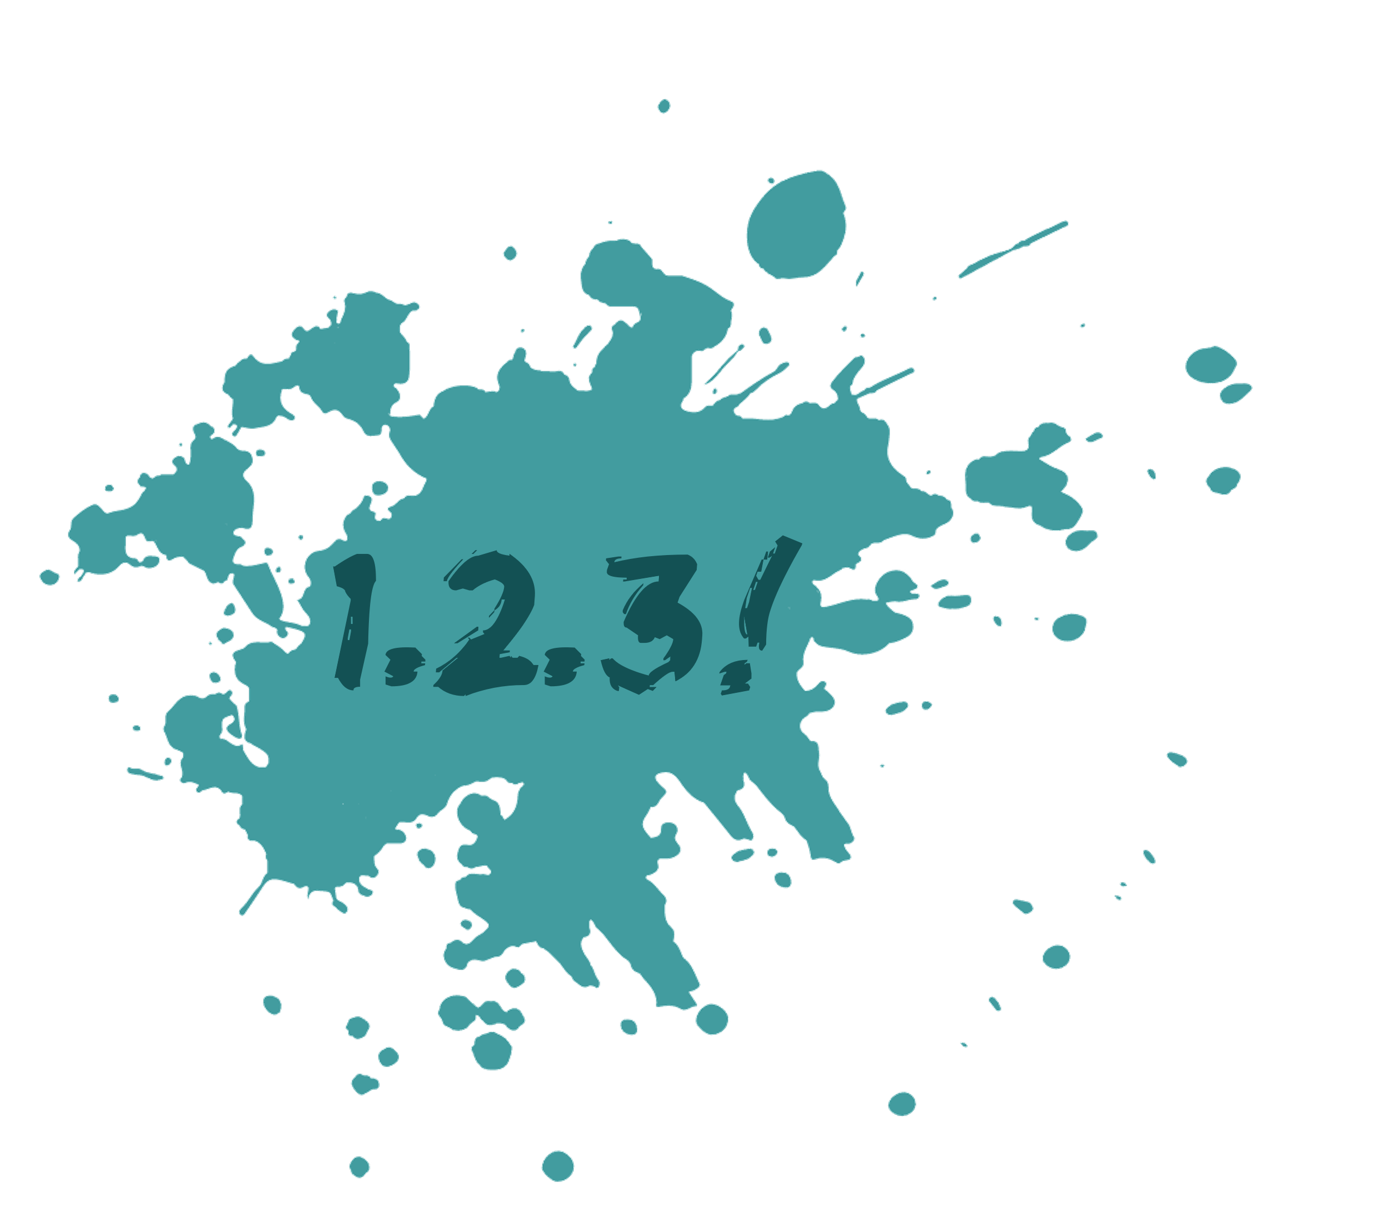
Methode «Szene spielen»
Die nächsten Seiten benötigen Sie für das Gruppenspiel 1.2.3! zur 7. Frage
«In welcher Situation besteht ein erhöhtes Risiko, sich zu überschulden?»
Vorbereitung
- Schneiden Sie von der folgenden Seite 2 insgesamt 8 Zettel aus.
- Sammeln Sie die Zettel in einer Tüte und mischen Sie sie gut durch.
Einsatz
- 8 Jugendliche nehmen je einen Zettel aus der Tüte.
- Jede junge Person mit einem Zettel sucht sich einen Partner oder eine Partnerin.
- Die Aufgabe der Jugendlichen besteht darin, die Szene in einer kurzen Einheit von 10 bis 30 Sekunden schauspielerisch darzustellen. Während der Szene dürfen sie weder sprechen noch schreiben (Geräusche und Laute sind erlaubt). Sie haben zunächst einige Minuten Zeit, den Ablauf der Szene zu besprechen.
- Jedes Paar spielt seine kurze Szene. Die anderen Teilnehmenden müssen erraten, was die Szene darstellt. Wenn die Szene richtig erkannt wird, bekommen die Schauspieler*innen Punkte. Wer die Szene zuerst errät, bekommt ebenfalls Punkte.
Abschluss
Wenn alle Szenen gespielt wurden, klicken Sie im Gruppenspiel 1.2.3! auf die Schaltfläche "Antwort einblenden".
Tipp
Auf Seite 3 wird begründet, warum die Szene ein Überschuldungsrisiko darstellt. Diese Erläuterung ist für Sie bestimmt.

 | Szene für Jugendliche | Punkte
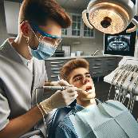 | Du hast starke Zahnschmerzen und gehst zum Zahnarzt. | 10
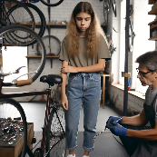 | Dein Fahrrad ist kaputt. Du gehst in die Werkstatt, um es reparieren zu lassen. | 10
 | Du verlierst die Arbeitsstelle. Dein Arbeitgeber kündigt dir. | 10
 | Du trennst dich von deiner Frau * deinem Mann und musst von zu Hause ausziehen. | 10
 | Du hast einen schweren Unfall. | 10
 | Du bist 18 Jahre alt und verlässt das Elternhaus.  Du kannst dir zwei Partner*innen aussuchen, die die Rolle der Mutter und des Vaters spielen. | 10
 | Du bist oft betrunken und deshalb aggressiv. | 10
 | Ein Sturm zerstört dein Haus. | 20

 | Erklärung | Punkte
 | Du hast starke Zahnschmerzen und gehst zum Zahnarzt.  Auch wer sparsam mit einem begrenzten Budget umgeht, kann in eine Schuldenspirale geraten. Dies kann passieren, wenn plötzlich unerwartete Ausgaben anfallen, wie zum Beispiel eine Zahnbehandlung. | 5
 | Dein Fahrrad ist kaputt. Du gehst in die Werkstatt, um es reparieren zu lassen.  Auch wer sparsam mit einem begrenzten Budget umgeht, kann in eine Schuldenspirale geraten. Dies kann passieren, wenn plötzlich unerwartete Ausgaben anfallen, wie zum Beispiel eine Fahrradreparatur. | 10
 | Du verlierst die Arbeitsstelle. Dein Arbeitgeber kündigt dir.  Besondere Lebensveränderungen erhöhen das Verschuldungsrisiko erheblich: z.B. der Verlust des Arbeitsplatzes. Selbst Personen mit hohem Einkommen können in solchen Lebensphasen in die Schuldenfalle geraten. | 5
 | Du trennst dich von deiner Frau / deinem Mann und musst von zu Hause ausziehen.  Besondere Lebensveränderungen erhöhen das Verschuldungsrisiko erheblich: z.B. eine Scheidung. Selbst Personen mit hohem Einkommen können in solchen Lebensphasen in die Schuldenfalle geraten. | 10
 | Du hast einen schweren Unfall.  Besondere Lebensveränderungen erhöhen das Verschuldungsrisiko erheblich: z.B. ein Unfall. Selbst Personen mit hohem Einkommen können in solchen Lebensphasen in die Schuldenfalle geraten. | 5
 | Du bist 18 Jahre alt und verlässt das Elternhaus.  Für junge Menschen ist der Auszug aus dem Elternhaus eine aufregende, aber auch riskante Zeit. Denn nun tragen sie alle Rechnungen selbst und erfahren, wie teuer das Leben ist. Bei knappen Mitteln können zu hohen Ausgaben schnell zum finanziellen Problem werden. | 10
 | Du bist oft betrunken und deshalb aggressiv.  Alkoholprobleme erhöhen das Risiko von Krankheiten, Unfällen, Arbeitsplatzverlust, Scheidung, rechtlichen Problemen im Falle von Gewalt. All diese Risiken können zu Überschuldung führen. | 5
 | Ein Sturm zerstört dein Haus.  Auch Naturkatastrophen können zu Überschuldung führen, da die Versicherungen nicht unbedingt alle Schadenskosten abdecken. Glücklicherweise ist dies ein seltenes Problem, aber es kommt vor (auch in der Schweiz). | 20

